Camilla är Årets Inre Ringen-aktivist
Camilla Brodén från FUB Norrköping är Årets Inre Ringen-aktivist!
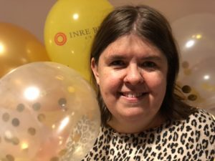
Priset går till en person med intellektuell funktionsnedsättning (IF) som arbetat på ett bra sätt för FUB:s och Inre Ringens frågor.
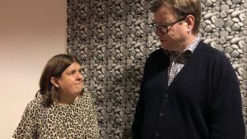
Camilla tillsammans med Ola Hedin som är politiker i Norrköping. Han höll ett tal och tackade Camilla för allt hon gjort.
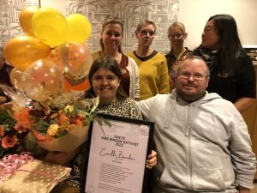
Bredvid Camilla sitter maken Victor Brodén. Bakom henne står FUB Norrköpings ordförande Cecilia Johansson, FUB Östergötlands ordförande Elisabeth Ingvarsson, Sofie Ingvarsson från FUB Söderköping och Maria Nimrodsson, anställd i FUB Norrköping.
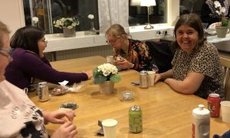
Camilla och vännerna fikar.
Årets Aktivister får alltid ett diplom, blommor och konst eller hantverk av personer med IF nära där de bor. Camilla fick flera saker från Butik Makalös och Textiltorget och Estetverkstan.

Juryns motivering:
Tack vare Camillas engagemang har Norrköpings ledande politiker fått upp ögonen för hur personer med intellektuell funktionsnedsättning har det. Camilla har framför allt informerat politiker om den låga ersättningen på daglig verksamhet.
Som följd av Camillas engagemang blev hon personligt inbjuden av politiker i Norrköping att delta på en konferens våren 2022 där man lyfte upp personer som stridit för att andra ska få det bättre.
Camilla har stor betydelse för den lokala FUB-föreningen. Hon inspirerar både sina medmänniskor och beslutsfattare och har ett stort hjärta för FUB:s frågor.

